МИНИСТЕРСТВО НАУКИ И ВЫСШЕГО ОБРАЗОВАНИЯ РОССИЙСКОЙ ФЕДЕРАЦИИ

федеральное государственное автономное образовательное учреждение высшего образования

«САНКТ-ПЕТЕРБУРГСКИЙ ГОСУДАРСТВЕННЫЙ УНИВЕРСИТЕТ АЭРОКОСМИЧЕСКОГО ПРИБОРОСТРОЕНИЯ»

КАФЕДРА №  43

ОТЧЁТ

ЗАЩИЩЁН С ОЦЕНКОЙ

ПРЕПОДАВАТЕЛЬ

Старший преподаватель                                                               Соловьева Н.А.

должность, уч. Степень, звание   подпись, дата                    инициалы, фамилия

ОТЧЁТ О ЛАБОРАТОРНОЙ РАБОТЕ №8

СФормирование web-страницы на основе XML документа.

по курсу: Web-технологии.

РАБОТУ ВЫПОЛНИЛ

СТУДЕНТ ГР. 4136                                                                        Бобрович Н. С.

                                                                         подпись, дата                      инициалы, фамилия

Санкт-Петербург 2024

**Содержание отчёта:**

Содержание отчёта: 2

1. Цель работы: 3

2. Вариант задания: 3

3. Копии экрана: 3

4. Результаты проверки xml файлов: 5

5. Xml-файлы: 6

6. Xsl-файлы: 7

7. Html-файлы: 8

8. Xsd-файлы: 10

9. Выводы по работе: 10

# Цель работы:

Изучение языка разметки XML и выполнение XSLT преобразования.

# Вариант задания:

|  |  |
| --- | --- |
| № варианта | Тема |
| 24 | Форматы для хранения звука |

# **Копии экрана:**

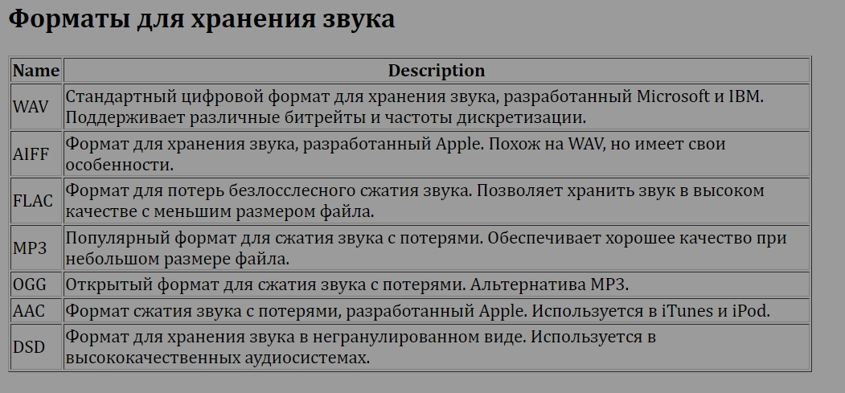

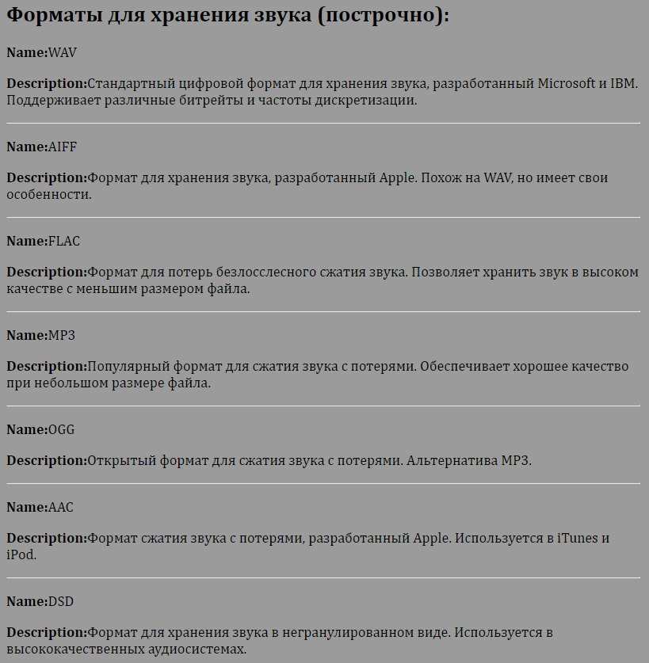

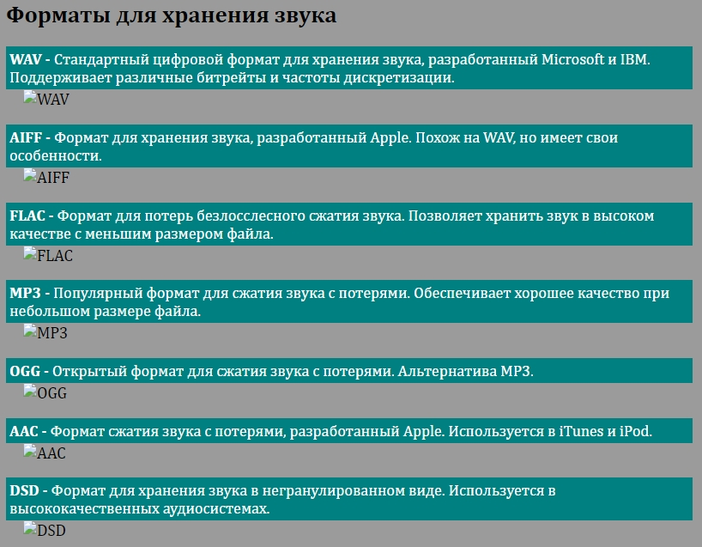

# Результаты проверки xml файлов:

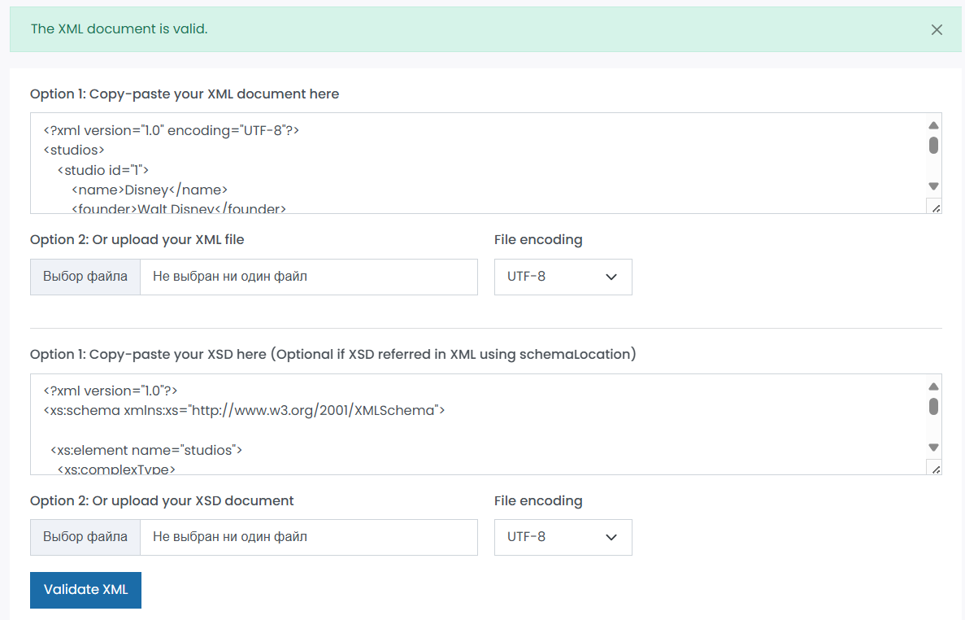

# Xml-файлы:

F1.xml:

<?xml version="1.0" encoding="UTF-8"?>

<formats>

<format id="1">

<name>WAV</name>

<description>Стандартный цифровой формат для хранения звука, разработанный Microsoft и IBM. Поддерживает различные битрейты и частоты дискретизации.</description>

</format>

<format id="2">

<name>AIFF</name>

<description>Формат для хранения звука, разработанный Apple. Похож на WAV, но имеет свои особенности.</description>

</format>

<format id="3">

<name>FLAC</name>

<description>Формат для потерь безлосcлесного сжатия звука. Позволяет хранить звук в высоком качестве с меньшим размером файла.</description>

</format>

<format id="4">

<name>MP3</name>

<description>Популярный формат для сжатия звука с потерями. Обеспечивает хорошее качество при небольшом размере файла.</description>

</format>

<format id="5">

<name>OGG</name>

<description>Открытый формат для сжатия звука с потерями. Альтернатива MP3.</description>

</format>

<format id="6">

<name>AAC</name>

<description>Формат сжатия звука с потерями, разработанный Apple. Используется в iTunes и iPod.</description>

</format>

<format id="7">

<name>DSD</name>

<description>Формат для хранения звука в негранулированном виде. Используется в высококачественных аудиосистемах.</description>

</format>

</formats>

# Xsl-файлы:

F2.xsl:

<?xml version="1.0"?>

<xsl:stylesheet version="1.0" xmlns:xsl="http://www.w3.org/1999/XSL/Transform">

<xsl:template match="/">

<html>

<body>

<h2>Форматы для хранения звука</h2>

<table border="1">

<tr>

<th>Name</th>

<th>Description</th>

</tr>

<xsl:for-each select="formats/format">

<tr>

<td><xsl:value-of select="name"/></td>

<td><xsl:value-of select="description"/></td>

</tr>

</xsl:for-each>

</table>

<h2>Форматы для хранения звука (построчно):</h2>

<xsl:for-each select="formats/format">

<p><strong>Name:</strong> <xsl:value-of select="name"/></p>

<p><strong>Description:</strong> <xsl:value-of select="description"/></p>

<hr/>

</xsl:for-each>

</body>

</html>

</xsl:template>

</xsl:stylesheet>

F2.xsl:

<xsl:stylesheet version="1.0" xmlns:xsl="http://www.w3.org/1999/XSL/Transform">

<xsl:template match="/">

<html>

<body>

<h2>Форматы для хранения звука</h2>

<xsl:for-each select="formats/format">

<div style="background-color: teal; color: white; padding: 4px">

<span style="font-weight: bold">

<xsl:value-of select="name"/>

-

</span>

<xsl:value-of select="description"/>

</div>

<div style="margin-left: 20px; margin-bottom: 1em; font-size: 14pt">

<img src="{logo}" alt="{name}" style="width: 100px; height: 100px;"/>

</div>

</xsl:for-each>

</body>

</html>

</xsl:template>

</xsl:stylesheet>

# Html-файлы:

Main.html:

<!DOCTYPE html>

<html>

<head>

<meta charset="UTF-8">

<script>

function loadXMLDoc(filename) {

if (window.ActiveXObject) {

xhttp = new ActiveXObject("Msxml2.XMLHTTP");

} else {

xhttp = new XMLHttpRequest();

}

xhttp.open("GET", filename, false);

try {

xhttp.responseType = "msxml-document"

} catch (err) {

} // Helping IE11

xhttp.send("");

return xhttp.responseXML;

}

function displayResult() {

xml = loadXMLDoc("f1.xml");

xsl = loadXMLDoc("f2.xsl");

xlsLine = loadXMLDoc("f2_1.xsl");

// код для IE

if (window.ActiveXObject || xhttp.responseType == "msxml-document") {

ex = xml.transformNode(xsl);

document.getElementById("example").innerHTML = ex;

}

// код для Chrome, Firefox, Opera и др.

else if (document.implementation && document.implementation.createDocument) {

xsltProcessor = new XSLTProcessor();

xsltProcessor.importStylesheet(xsl);

resultDocument = xsltProcessor.transformToFragment(xml, document);

document.getElementById("example").appendChild(resultDocument);

xsltProcessor.importStylesheet(xlsLine);

resultDocument = xsltProcessor.transformToFragment(xml, document);

document.getElementById("lineExample").appendChild(resultDocument);

}

}

</script>

<style>

tbody img {

width: 50px;

height: auto;

filter: grayscale(0%);

}

</style>

</head>

<body onload="displayResult()">

<div class="cont" style="width:800px">

<main>

<div id="lineExample"/>

<div id="example"/>

</main>

<hr>

</div>

</body>

</html>

# Xsd-файлы:

F3.xsd:

<?xml version="1.0"?>

<xs:schema xmlns:xs="http://www.w3.org/2001/XMLSchema">

<xs:element name="formats">

<xs:complexType>

<xs:sequence>

<xs:element name="format" maxOccurs="unbounded">

<xs:complexType>

<xs:sequence>

<xs:element name="name" type="xs:string"/>

<xs:element name="description" type="xs:string"/>

</xs:sequence>

<xs:attribute name="id" type="xs:string" use="required"/>

</xs:complexType>

</xs:element>

</xs:sequence>

</xs:complexType>

</xs:element>

</xs:schema>

# Выводы по работе:

Изучил языка разметки XML и выполнение XSLT преобразования.